**УПРАВЛЕНИЕ ОБРАЗОВАНИЯ**

**АДМИНИСТРАЦИИ ПНЕЖСКОГО МУНИЦИПАЛЬНОГО ОКРУГА**

**АРХАНГЕЛЬСКОЙ ОБЛАСТИ**

**П Р И К А З**

от 04 апреля 2025 г. № 79

с. Карпогоры

**Об итогах спартакиады школьных спортивных клубов среди обучающихся общеобразовательных организаций Пинежского округа**

**в 2024/25 учебном году**

В соответствии с Положением о проведении спартакиады школьных спортивных клубов среди обучающихся общеобразовательных организаций Пинежского округа в 2024/25 учебном году, утвержденным приказом Управления образования от 02 сентября 2024 года № 170 «Об утверждении Положения о проведении спартакиады школьных спортивных клубов среди обучающихся общеобразовательных организаций Пинежского округа в 2024/25 учебном году»

п р и к а з ы в а ю:

1.Утвердить прилагаемые результаты спартакиады школьных спортивных клубов среди обучающихся общеобразовательных организаций Пинежского округа в 2024/25 учебном году (далее - Спартакиада), (Приложение № 1).

2. Наградить грамотами общеобразовательные организации, занявшие в комплексном зачете Спартакиады призовые места:

1 место – ШСК «К118» МБОУ «Карпогорская СШ № 118»;

2 место – ШСК «Вымпел» МБОУ «Сийская СШ № 116»;

3 место – ШСК «Ясный» МБОУ «Ясненская СШ № 7».

3. Объявить благодарность за помощь в организации и проведении Спартакиады, а также подготовку членов сборных команд округа:

- Красновой А.А., директору МБОУ «Карпогорская СШ № 118»;

- Попову А.В., учителю физической культуры МБОУ «Карпогорская СШ № 118»;

- Кушкову Д.Д., учителю физической культуры МБОУ «Карпогорская СШ № 118»;

- Земцовской А.Я., учителю физической культуры МБОУ «Карпогорская СШ № 118»;

- Подрезову А.В., педагогу дополнительного образования МБОУ «Карпогорская СШ № 118»;

- Струсевич Н.Н., директору МБОУ «Сийская СШ № 116»;

- Кунникову В.А., учителю физической культуры МБОУ «Сийская СШ № 116»;

- Бойчуку А.Н., преподавателю-организатору ОБЗР МБОУ «Сийская СШ № 116»;

- Ранцевой В.Г., директору МБОУ «Ясненская СШ №7»;

- Зубову С.В., учителю физической культуры МБОУ «Ясненская СШ №7»;

- Чемакиной О.Ю., заместителю директора МБОУ «Карпогорская СШ № 118» СП «Ваймушская ОШ»;

- Мироновой М.Н., учителю физической культуры МБОУ «Карпогорская СШ № 118» СП «Ваймушская ОШ»;

- Лукиной О.В., директору МБОУ «Пинежская СШ № 117»;

- Близниной М.В., учителю физической культуры МБОУ «Пинежская СШ № 117»;

- Калитиной Н.В., директору МБОУ «Сурская СШ № 2»;

- Рябову А.Е., учителю физической культуры МБОУ «Сурская СШ № 2»;

- Лазареву Д.Ю., педагогу дополнительного образования МБОУ «Сурская СШ № 2»;

- Чемакиной Л.С., директору МБОУ «Кушкопальская СШ № 4»;

- Кокорину П.Г., учителю физической культуры МБОУ «Кушкопальская СШ № 4»;

- Постниковой Т.И., учителю физической культуры МБОУ «Кушкопальская СШ № 4»;

- Родионовой Л.А., директору МБОУ «Карпогорская ВСШ № 51»;

- Мироновой М.Н., учителю физической культуры МБОУ «Карпогорская ВСШ № 51»;

- Булыгиной Т.Н., директору МБОУ «Сосновская СШ № 1»;

- Стахееву А.Б., учителю физической культуры МБОУ «Сосновская СШ № 1»;

- Порохину А.И., учителю иностранного языка МБОУ «Сосновская СШ № 1»;

- Кокориной О.Н., директору МБОУ «Кеврольская ОШ № 18 им. М.Ф. Теплова»;

- Хрипунову А.Н., учителю физической культуры МБОУ «Кеврольская ОШ № 18 им. М.Ф. Теплова»;

- Русановой И.П., директору МБОУ «Междуреченская СШ № 6»;

- Бовсуновскому А.В., учителю физической культуры МБОУ «Междуреченская СШ № 6»;

- Яковлеву И.М., начальнику отдела по спорту администрации Пинежского муниципального округа Архангельской области;

- Прялухину А.С., заместителю начальника ПТО ООО «ПКП Титан»;

- Булыгиной М.Д., медицинской сестре ГБУЗ АО «Карпогорская ЦРБ»;

- Зубовой В.И., медицинской сестре ГБСУ АО «Пинежский специальный дом-интернат»;

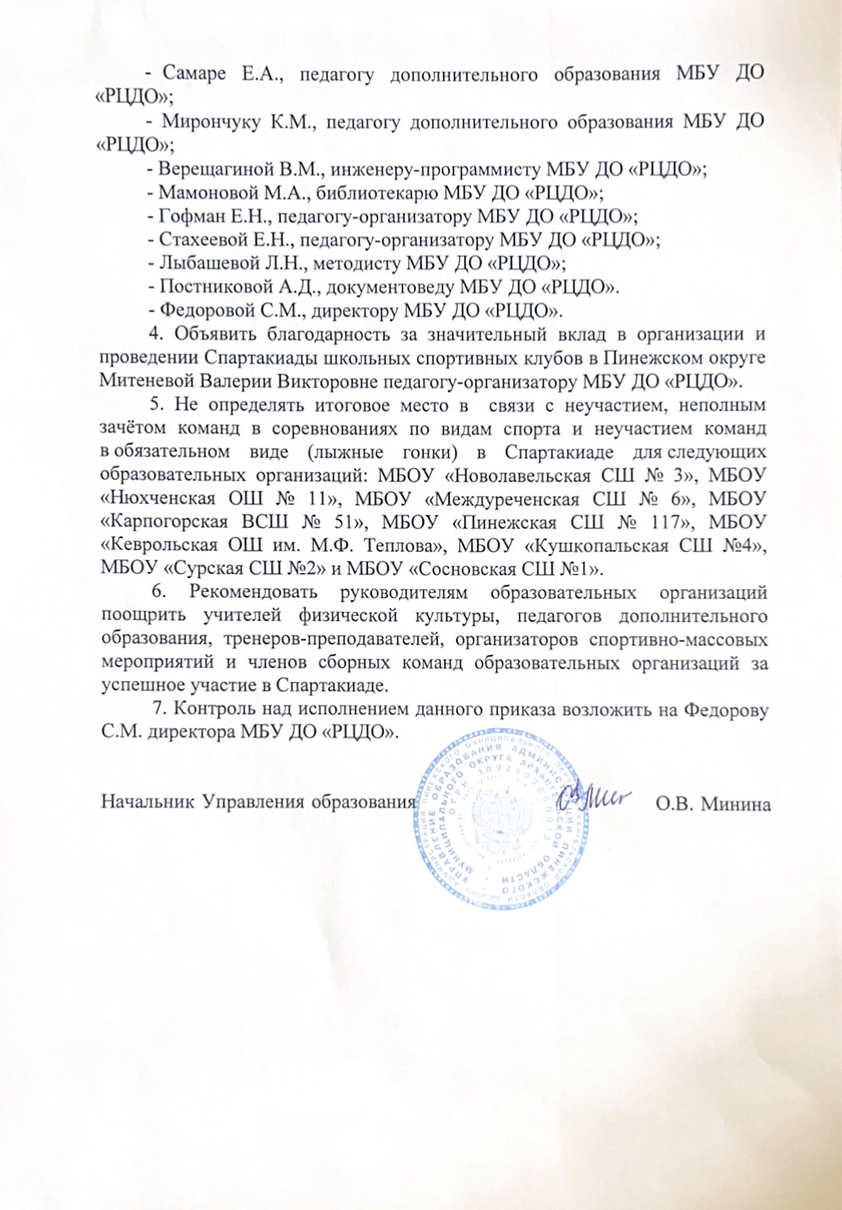

**Приложение № 1**

**Итоги муниципального этапа Спартакиады общеобразовательных организаций Пинежского муниципального округа за 2024-2025 год**

|  |  |  |  |  |  |  |  |  |  |  |  |  |  |  |  |  |  |  |  |  |  |  |  |  |  |
| --- | --- | --- | --- | --- | --- | --- | --- | --- | --- | --- | --- | --- | --- | --- | --- | --- | --- | --- | --- | --- | --- | --- | --- | --- | --- |
| № п/п | Название соревнований | ВСШ | | Карпогорская | | Кеврольская | | Кушкопальская | | Междуреченская | | Новолавельская | | Нюхченская | | Пинежская | | Сийская | | Сосновская | | Сурская | | Ясненская | |
| м  е  с  т  о | о  ч  к  и | м  е  с  т  о | о  ч  к  и | м  е  с  т  о | о  ч  к  и | м  е  с  т  о | о  ч  к  и | м  е  с  т  о | о  ч  к  и | м  е  с  т  о | о  ч  к  и | м  е  с  т  о | о  ч  к  и | м  е  с  т  о | о  ч  к  и | м  е  с  т  о | о  ч  к  и | м  е  с  т  о | о  ч  к  и | м  е  с  т  о | о  ч  к  и | м  е  с  т  о | о  ч  к  и |
| 1 | Легкая атлетика  (ст. юноши и девушки) |  |  | +  1м | 25 |  |  |  |  |  |  |  |  |  |  |  |  | +  2м | 24 |  |  | +  3м | 23 |  |  |
| 2 | Легкая атлетика  (мл. юноши и девушки) |  |  | +  1м | 25 |  |  |  |  |  |  |  |  |  |  |  |  | +  2м | 24 |  |  | +  3м | 23 |  |  |
| 3 | Русские шашки  (мл. юноши и девушки) |  |  | +  1м | 25 | +  2м | 24 |  |  | + | 21 |  |  |  |  |  |  | + | 22 |  |  | +  3м | 23 |  |  |
| 4 | Баскетбол  (мл. юноши) |  |  | +  3м | 23 |  |  |  |  |  |  |  |  |  |  |  |  | +  2м | 24 |  |  |  |  | +  1м | 25 |
| 5 | Баскетбол  (мл. девушки) |  |  |  |  |  |  |  |  |  |  |  |  |  |  | +  1м | 25 |  |  |  |  |  |  | +  2м | 24 |
| 6 | Баскетбол  (ст. юноши) |  |  | +  2м | 24 |  |  |  |  |  |  |  |  |  |  |  |  | +  3м | 23 |  |  |  |  | +  1м | 25 |
| 7 | Баскетбол  (ст. девушки) |  |  | +  2м | 24 |  |  |  |  |  |  |  |  |  |  |  |  |  |  |  |  |  |  | +  1м | 25 |
| 8 | Настольный теннис  (ст. юноши) | + | 22 | +  1м | 25 |  |  | + |  |  |  |  |  |  |  |  |  | +  2м | 24 |  |  | + |  | +  3м | 23 |
| 9 | Настольный теннис  (ст. девушки) |  |  | +  1м | 25 |  |  | + |  |  |  |  |  |  |  |  |  | + |  |  |  | +  2м | 24 | +  3м | 23 |
| 10 | Настольный теннис  (мл. юноши) |  |  | + |  |  |  | + |  |  |  |  |  |  |  |  |  | +  1м | 25 |  |  | +  3м | 23 | +  2м | 24 |
| 11 | Настольный теннис  (мл. девушки) |  |  |  |  |  |  | + |  |  |  |  |  |  |  |  |  | + |  |  |  | +  1м | 25 | +  2м | 24 |
| 12 | Лыжные гонки  (ст. юноши и девушки) | + |  | +  1м | 25 |  |  | + |  |  |  |  |  |  |  |  |  | +  3м | 23 |  |  |  |  | +  2м | 24 |
| 13 | Лыжные гонки  (мл. юноши и девушки) |  |  | +  1м | 25 |  |  | +  2м | 24 |  |  |  |  |  |  |  |  | +  3м | 23 |  |  |  |  | + | 22 |
| 14 | Мини-футбол  (ст. юноши) |  |  | +  1м | 25 |  |  |  |  |  |  |  |  |  |  |  |  |  |  | +  2м | 24 |  |  |  |  |
| 15 | Мини-футбол  (мл. юноши) |  |  | +  1м | 25 |  |  |  |  |  |  |  |  |  |  |  |  | +  3м | 23 | +  2м | 24 |  |  |  |  |
| 16 | Волейбол  (мл. девушки) |  |  | +  2м | 24 |  |  |  |  |  |  |  |  |  |  |  |  | + | 22 |  |  | +  3м | 23 | +  1м | 25 |
| 17 | Волейбол  (мл. юноши) |  |  | +  2м | 24 |  |  |  |  |  |  |  |  |  |  |  |  | +  3м | 23 |  |  |  |  | +  1м | 25 |
| 18 | Волейбол  (ст. юноши) |  |  | +  1м | 25 |  |  |  |  |  |  |  |  |  |  |  |  |  |  | +  3м | 23 |  |  | +  2м | 24 |
| 19 | Волейбол  (ст. девушки) |  |  | +  2м | 24 |  |  |  |  |  |  |  |  |  |  |  |  | +  3м | 23 |  |  | +  1м | 25 | + | 22 |
|  | **Итоги младшая возрастная группа** |  |  | **8** | **171** | 1 | 24 | 3 | 24 | 1 | 21 |  |  |  |  | 1 | 25 | **9** | **186** | 1 | 24 | 5 | 117 | **7** | **169** |
|  |  |  | |  | |  | |  | |  | |  | |  | |  | |  | |  | |  | |  | |
|  | **Итоги старшая возрастная группа** | 2 | 22 | **9** | **222** |  |  | 3 | - |  |  |  |  |  |  |  |  | **6** | **117** | 2 | 47 | 4 | 72 | **7** | **166** |
|  |  |  | |  | |  | |  | |  | |  | |  | |  | |  | |  | |  | |  | |
|  | Итоги мун. этапа спартакиады среди ОО | 2 | 22 | **17** | **393** | 1 | 24 | 6 | 24 | 1 | 21 |  | |  | | 1 | 25 | **15** | **303** | 3 | 71 | 9 | 189 | **14** | **335** |
|  | Итоговое место в мун. этапе спартакиады среди ОО | 5 | | **I** | | 9 | | 4 | | 10 | |  | |  | | 8 | | **II** | | 7 | | 6 | | **III** | |
| **ОО** | | **ВСШ** | | **КСШ** | | **Кеврольска** | | **Кушкопальская** | | **Междуреченская** | | **Новолавельская** | | **Нюхченская** | | **Пинежская** | | **Сийская** | | **Сосновская** | | **Сурская** | | **Ясненская** | |

**(+) - участие в соревнованиях;**

**(м) – призовые места в соревнованиях;**

**(1,2,3) – места в соревнованиях.**